ЛАБОРАТОРНАЯ РАБОТА № 14. Коршиков П.А. 1537
Изучение свободных электромагнитных колебаний в LCR-контуре.

Цель работы: Изучение характеристик свободного колебательного процесса, возбуждаемого импульсным воздействием в простом LCR-контуре.

Теоретические основы лабораторной работы.

Простой колебательный контур состоит из последовательно соединённых индуктивности L, ёмкости C и активного сопротивления R.

Результаты измерений и их обработка.

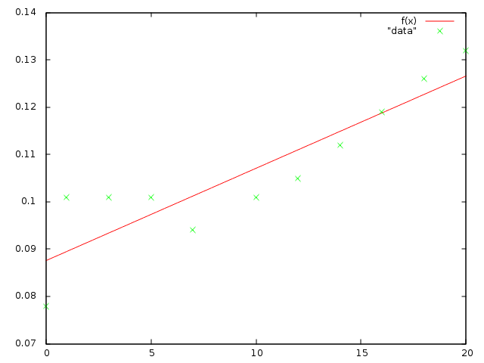
I(Rm) ~ 0,00195309(+/- 0,0003282)*Rm + 0,087543(+/-)0,03838

R_{k} = 46,15 Ом.

L = 0,0308 Гн.
C = 11,2 нФ.
Rэксп_{кр} = 1650 Ом.
Rтеор_{кр} = 1652 Ом.

.
Для R = 100 Ом ∆λ = 0,02.

